**Тема Мирний договір УНР з Центральними державами.**

***Брестський договір, його зміст, значення та наслідки для України***

Перед лицем неминучої поразки останньою надією Центральної Ради була чужоземна допомога. І Україна її одержала в результаті підписання Брестського договору. За ініціативи більшовиків Росії 9 грудня 1917 р. у Брест-Литовську розпочалися мирні переговори.

***Завдання***

· 3 якими країнами Росія вела переговори?

***Робота з атласом***

· Знайти на карті Брест-Литовський.

Ніким не визнана Україна, яка на політичних картах була зображена як частина Росії, могла стати звичайним трофеєм переможців

З необмеженим правом розділяти її та управляти нею. За цих обставин уряд УНР звернувся до всіх воюючих держав з нотою, у якій заявив, що не визнає права Раднаркому Росії виступати на переговорах від імені України (за IV Універсалом вона є незалежною державою) і буде вести переговори з Німеччиною самостійно.

***Завдання***

· З`ясувати, якою була відповідь командування країн Четвертного союзу на прохання ЦР взяти участь у мирних переговорах.

*Очікувані відповіді*

Представники командування Німеччини та її союзників вітали цю заяву і повідомили, що радо чекають на українську делегацію.

25 грудня 1917р. українська делегація на чолі з С.Голубовичем прибула до Брест-Литовського. Відкрився новий фронт боротьби за незалежність –дипломатичний.

27 січня (9 лютого за новим стилем) 1918 о. – підписано мирний договір у Брест-Литовську між УНР і Німеччиною та її союзниками.

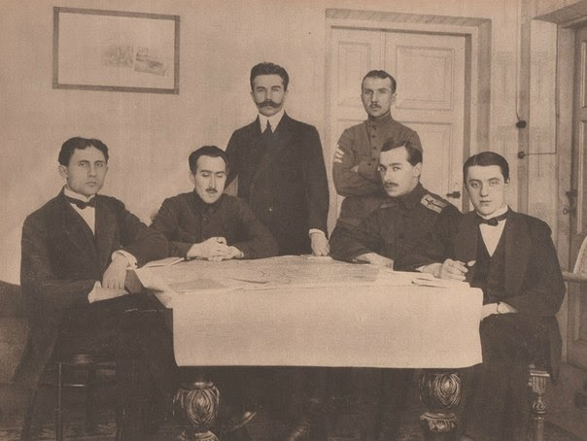

**Українська делегація в Брест-Литовську**

***Робота з підручником***

***Завдання***

· Виписати основні положення Брестського миру між УНР і країнами Четвертного союзу та з’ясувати його історичне значення.

*Очікувані відповіді*

Умови Брестського миру:

· припинення воєнних дій між воюючими державами;

· визначення кордонів України;

· встановлення дипломатичний зв’язків;

· становлення економічних зв’язків.

**Німеччина та Австро-Угорщина**

Зобов’язувались надати військову допомогу УНР у відновленні контролю над усією територією України

Зобов’язувались доправляти в Україну сільськогосподарські машини, сіль

**УНР**

Зобов’язувалась поставити Німеччині і її союзникам продовольство за військову допомогу:

· 60 млн. пудів хліба;

· 2 млн. 750 тис. пудів худоби

3 млн. пудів цукру та овочі (постійні поставки)

**Історичне значення договору**

• Договір поклав початок міжнародно-правовому визнанню України як незалежної держави;

• Україна стала другою державою, що вийшла з Першої світової війни;

• було визнано кордони Української держави.

**Наслідки договору .**

• Україна була звільнена від влади більшовиків;

• відновлено контроль ЦР на території України;

• присутність іноземних військ в УНР прискорила процес втрати ЦР влади;

• демократична влада змінюється монархічною формою правління – гетьманатом.

· ***Порівняти, для якої із країн – України чи Росії – Брестський договір мав більш вигідні умови?***

*Очікувані відповіді*

1. Брестський договір, підписаний з УНР, мав більш вигідні умови, адже він свідчив про міжнародне визнання УНР.

2. Для більшовицького уряду Росії Брестський мир був невигідним, адже країна втратила частину своїх територій і повинна була сплачувати Німеччині кошти.

За декілька днів після підписання угоди у Брест-Литовському армія німців та австрійців, яка налічувала понад 450 тис. осіб, вступила на територію України і за 3 тижні звільнила Україну від більшовицьких військ. Контроль Центральної Ради на всій території України було відновлено.

Німецько-австрійське командування, надавши військову допомогу ЦР, виконало свою частину угоди. Настала черга ЦР виконувати свою частину зобов’язань – зібрати продовольство для постачання його до Німеччини і Австро-Угорщини.

Німецько-австрійське командування дуже швидко переконалось, що молоді українські політики неспроможні виконати свої зобов’язання. Адже ЦР не мала дієвого адміністративного апарату виконавчої влади для реалізації цих планів.

**Домашнє завдання**

1. **Прочитати параграф 18, стор.78-81**
2. **Переглянути відео** [**https://www.youtube.com/watch?v=Mw4eZ3dN2_I**](https://www.youtube.com/watch?v=Mw4eZ3dN2_I)
3. **Виконати тест https://naurok.com.ua/test/join?gamecode=3953826**